Regenwurm

- Blick in den Bildungsplan
3.1.2 (6) Recyclingverfahren in der Natur beschreiben und untersuchen (Laubfall, Abbau durch Destruenten, exemplarische Untersuchung eines Destruenten)
- 2.1 (1) Phänomene beobachten und beschreiben
- 2.1 (9) einfache Bestimmungshilfen sachgerecht anwenden
- 2.3 (3) Handlungsmöglichkeiten für ein umwelt- und naturverträgliches Leben beschreiben und deren Umsetzungshemmnisse erkennen
3.1.7 (1) verschiedene Vertreter der wirbellosen Tiere nennen und einer Gruppe der Wirbellosen zuordnen
- 2.1 (8) Gestaltmerkmale von Lebewesen kriterienbezogen beschreiben und vergleichen
- 2.1 (9) einfache Bestimmungshilfen sachgerecht anwenden
- 3.1.9 Ökologie
- 3.1.4 Energie effizient nutzen
3.1.7 (7) vier Gruppen von Wirbellosen nennen und heimische Vertreter begründet zuordnen
- 2.1 (8) Gestaltmerkmale von Lebewesen kriterienbezogen beschreiben und vergleichen
- 2.1 (9) einfache Bestimmungshilfen sachgerecht anwenden
- 3.1.2 Materialien trennen – Umwelt schützen (6)
- 3.1.9 Ökologie
Hinweis:
Es ist darauf zu achten, lebende Objekte (zum Beispiel Schnecken, Insekten, Würmer, Spinnen) in den Unterricht zu integrieren. Es sollten Lernorte im Freien (zum Beispiel Wiese, Wald, Schulgarten, Schulhof, Gewässer, Steinmauer) aufgesucht werden. Dabei sind die Artenschutzverordnung und das Naturschutzgesetz zu beachten.

- Blick auf die Organisation von BNT

Beispiel „klassische Organisation – 4+2“
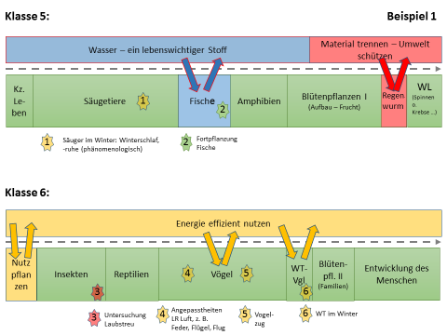

Regenwurm als Auftakt zu Wirbellosen
… Untersuchung Laubstreu erst nach Insekten (Bio)
Herbst

(Grafik vgl.
4702_gelenkstellen_bio-nt.pptx
dort auch weitere Organisationsbeispiele)
- Vorbemerkungen

Für die hier vorgestellte Unterrichtssequenz zur Biologie des Regenwurms stehen 2 bis 3 Unterrichtsstunden zur Verfügung. Sie werden ergänzt durch die Sequenz zur ökologischen Funktion des Regenwurms im weiteren Material. In Anbetracht dieser zeitlichen Einschränkung werden stärker von der Lehrperson vorgegebene Versuchsanordnungen vorgeschlagen. Das eigenständige Arbeiten und Beobachten steht dennoch im Vordergrund.
Selbstverständlich kann z. B. bei den Sinnen des Regenwurms auch ein stärker forschender Ansatz präferiert werden, bei dem die SuS z. b. aus vorgegebenen Materialien Versuchssettings eigenständig zusammenstellen um die Sinne des Regenwurms zu prüfen.
Ein gänzlich anderes Vorgehen wird durch die Internetseiten von http://bodenreise.ch ermöglicht. Dies setzt jedoch die technische Ausstattung voraus, z. B. Laptops oder Tabletts, damit die SuS im einen Lerntempo Teilaspekte erarbeiten können.

- Medientipps
Der Einsatz von Medien kann SuS bei der Erarbeitung und Festigung von Neuem unterstützen. Die Liste erhebt keinen Anspruch auf Vollständigkeit. Etliche Produktionen sind über SESAM online verfügbar.

Regenwurm - Kleintiere im Boden
Dauer: 13:02 min f; Produktionsjahr: 1973/2008; Verleihnummer: 4602571 (DVD-Video)
Regenwürmer sind bei der Behandlung des Themas "Bodenbiologie" von zentraler Bedeutung. Sie tragen erheblich zur Zersetzung des Laubes und zur Bildung von Humus bei. Die Funktion des Regenwurms als Bodenverbesserer wird im Hauptfilm gezeigt. Die Aufnahmen geben Einblick in schwer zu beobachtende Verhaltensweisen eines Regenwurms wie Eingraben, Nahrungssuche, Paarung und Schlüpfen aus einem Kokon. Ein Hörspiel thematisiert die ökologische und ökonomische Bedeutung der Regenwürmer. Grafiken und eine Animation geben Einblicke in die Durchführung einfacher Versuche, in die Humusbildung und die Kompostierung. In ergänzenden Filmsequenzen und Bildern werden weitere für die Bodenbiologie wichtige Organismen vorgestellt. Diese Mediensammlung enthält Film- und Zusatzmaterial.

http://bodenreise.ch/
„Das webbasierte Lernangebot «Bodenreise.ch – unterirdisch unterwegs» bietet Schülerinnen und Schülern der Mittelstufe (3. bis 6. Klasse) die Möglichkeit, die vielen Facetten rund um das Thema «Boden» auf spielerische Weise zu entdecken.
Herzstück des Angebots ist eine E-Learning-Applikation, eine Art virtueller Bodenlift, der die Lernenden auf eine unterirdische Reise zu insgesamt sieben verschiedenen Lernstationen führt.
Jede Station vertieft ein klar umrissenes Thema mittels einer Lernsequenz und einem Hörbeitrag. Zudem wird zum Abschluss jeder Lernstation ein themenspezifisches Experiment angeregt. Die Bearbeitung einer Lernstation benötigt je nach Alter und Kenntnisstand der Schülerinnen und Schüler rund zwanzig Minuten. Die Experimente nehmen inklusive Vorbereitung ein bis zwei Lektionen in Anspruch.
Das E-Learning-Angebot wird mit einem ansprechenden Leporello (Faltprospekt) zur Bodenkunde ergänzt. Es nimmt unmittelbar Bezug auf die Inhalte der Lernstationen. Auf der Rückseite sind zudem genaue Anleitungen zu den angeregten Experimenten zu finden.
Es besteht auch die Möglichkeit, die Bodenreise mit einer von drei Missionen anzutreten. Jede Mission steht unter einem bestimmten Thema und führt die Lernenden zu zwei bis drei ausgewählten Stationen. Als Lernbegleitung steht den Schülerinnen und Schülern für jede Mission ein Reisejournal mit Wegbeschreibung und spannenden Aufgaben zu den einzelnen Lernstationen zur Verfügung.“ (http://bodenreise.ch/was-ist-bodenreise/ (05.03.2017, 20:51)

http://www.senckenberg.de/files/content/museum/goerlitz_muspaed/lehrerhandreichungboden/pdf-dateien/lhr_boden_teil_iii.pdf
Boden - Eine Lehrerhandreichung Unterrichtseinheiten und –materialien für den Schulunterricht, Teil III: Angebote für Mittelschulen und Gymnasien, Autorin: Katalin Roch, Projektleitung und Redaktion: Prof. Dr. Willi Xylander, Senckenberg Museum für Naturkunde Görlitz (2010)

- Inhaltsverzeichnis (im Dokument verlinkt) und benötigte Materialien und Vorbereitung

Themeneinstieg

Regenwurm 1 – äußerer Körperbau
Regenwurm 1 – äußerer Körperbau - Lösungshinweise
- Regenwurm, große Glas-Petrischale mit Deckel, Filterpapier, Lineal
- Lösungsblatt: Handskizze und ggf. Messergebnisse ergänzen

Regenwurm 2 – Fortbewegung
Regenwurm 2 – Fortbewegung – Lösungshinweise
- Regenwurm, große Glas-Petrischale mit Deckel, Filterpapier, Aluminiumfolie oder Fließpapier, Lupe

Regenwurm 3 – Sinne
Regenwurm 3 –Sinne – Lösungshinweise
- Regenwurm, große Glas-Petrischale mit Deckel, Filterpapier, Taschenlampe, Holzstäbchen, Pinsel, Glasrohr, schwarzes Tonpapier, Klebstreifen, sehr stark verdünnte Essigsäure (1M 1:50), Eiswasser (mit Pipette), warmes Wasser (ca. 40 °C) (mit Pipette)
- Lösungsblatt: Handskizzen ergänzen

Regenwurm 4 – Atmung, innerer Körperbau, Fortpflanzung
Regenwurm 4 – Atmung, innerer Körperbau, Fortpflanzung
- Regenwurm - Kleintiere im Boden (Dauer: 13:02 min f; Produktionsjahr: 1973/2008; Verleihnummer: 4602571)
- eingeführtes Lehrbuch: Auf AB nicht verwendete Lehrbücher streichen.

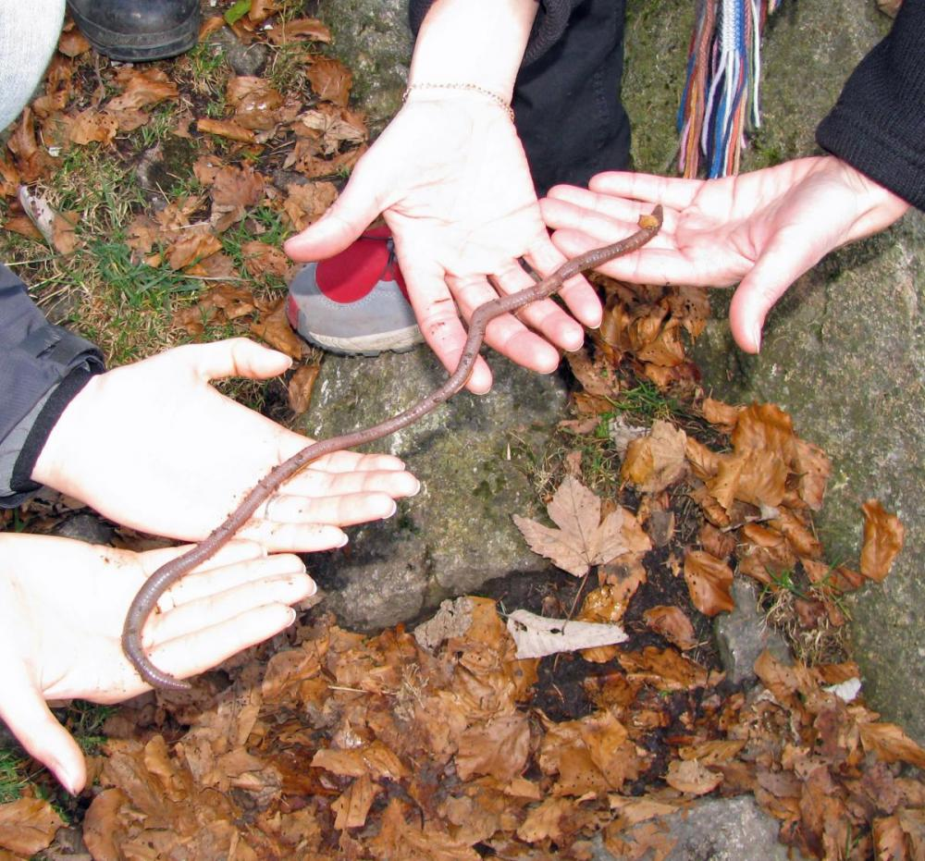
Badischer Riesenregenwurm

Einstieg

Name „Regenwurm“: Nach Regen oft an Erdoberfläche zu sehen, sonst nicht.

Regenwurm ≠ Regenwurm:
- in DE: 46 verschiedene Regenwurmarten
- durchschnittliche Lebenszeit: 3 – 8 Jahre
- bekannteste Art in DE: Gemeiner Regenwurm (Tauwurm, Aalwurm, Lumbricus terrestris): Länge: 9 – 30 cm, Durchmesser: 7 – 10 mm (≠ Kompostwurm, Eisenia fetida)
- Besonderheit: Badischer Riesenregenwurm (Lumbricus badensis)(Feldberg, Schwarzwald): Länge: 30 – 34 cm (gestreckt bis 60 cm), Durchmesser: 12 – 16 mm, 24 – 32

Badischer Riesenregenwurm: https://commons.wikimedia.org/wiki/File:Lumbricus_badensis.jpg (05.03.2017, 18:29) CC-Lizenz Attribution-Share Alike 3.0 Germany, Urheber: Naturschutzzentrum Südschwarzwald
Regenwurm 1 - äußerer Körperbau

Regenwürmer sind empfindsames Lebewesen. Vermeide alles, was es quälen könnte. Behandle sie vorsichtig und mit Respekt. Du bist für das Wohl des Tieres verantwortlich: Achte darauf, dass die Tiere während der gesamten Beobachtungszeit nicht austrocknen. Befeuchte es regelmäßig mit Wasser.
Reinige nach dem Arbeiten mit den Tieren deinen Arbeitsplatz. Wasche deine Hände mit Seife.

Material:

- Regenwurm
- große Glas-Petrischale mit Deckel
- Filterpapier
- Lineal

- Setze den Regenwurm in eine Petrischale, die mit einem angefeuchteten Filterpapier ausgelegt ist. Verschließe die Schale mit dem Deckel.
- Fertige eine Skizze des Regenwurms an.
- Erfasse mit einem Lineal die Körperlänge und den Durchmesser des Tieres.
- Der Regenwurmkörper ist in gleichartige Ringe gegliedert, die Segmente. Wie viele sind es ungefähr?
- Beschreibe den Körperbau des Regenwurms. Achte auf Farbe, Gestalt und Körpergliederung
- Beschreibe den Unterschied der beiden Körperenden des Tieres. Achte auf Form, Farbe und Beweglichkeit. Benenne Vorder- und Hinterende und ergänze die Beschriftung Vorderende bzw. Hinterende in deiner Skizze.
- Geschlechtsreife Tiere besitzen im Frühjahr und Sommer zwischen dem 32. und 37. Segment eine helle Verdickung den Gürtel. Er hat eine wichtige Funktion bei der Fortpflanzung. Ist „dein“ Regenwurm geschlechtsreif?

Skizze „deines“ Regenwurms

Länge: ______________, Durchmesser: _____________, Anzahl der Segmente: _________, geschlechtsreif: ja nein
Beschreibung Körperbau: ___________________________________________________________________________
________________________________________________________________________________________________
________________________________________________________________________________________________
________________________________________________________________________________________________
________________________________________________________________________________________________
________________________________________________________________________________________________
________________________________________________________________________________________________
Regenwurm-Comic: https://pixabay.com/de/regenwurm-wurm-niedlich-gl%C3%BCcklich-151033/ (05.03.2017, 21:14) CC0 Public Domain; Urheber: unbekannt
Regenwurm 1 - äußerer Körperbau Lösungshinweise

Regenwürmer sind empfindsames Lebewesen. Vermeide alles, was es quälen könnte. Behandle sie vorsichtig und mit Respekt. Du bist für das Wohl des Tieres verantwortlich: Achte darauf, dass die Tiere während der gesamten Beobachtungszeit nicht austrocknen. Befeuchte es regelmäßig mit Wasser.
Reinige nach dem Arbeiten mit den Tieren deinen Arbeitsplatz. Wasche deine Hände mit Seife.

Material:

- Regenwurm
- große Glas-Petrischale mit Deckel
- Filterpapier
- Lineal

Aufgaben:
- Setze den Regenwurm in eine Petrischale, die mit einem angefeuchteten Filterpapier ausgelegt ist. Verschließe die Schale mit dem Deckel.
- Fertige eine Skizze des Regenwurms an.
- Erfasse mit einem Lineal die Körperlänge und den Durchmesser des Tieres.
- Der Regenwurmkörper ist in gleichartige Ringe gegliedert, die Segmente. Wie viele sind es ungefähr?
- Beschreibe den Körperbau des Regenwurms. Achte auf Farbe, Gestalt und Körpergliederung
- Beschreibe den Unterschied der beiden Körperenden des Tieres. Achte auf Form, Farbe und Beweglichkeit. Benenne Vorder- und Hinterende und ergänze die Beschriftung Vorderende bzw. Hinterende in deiner Skizze.
- Geschlechtsreife Tiere besitzen im Frühjahr und Sommer zwischen dem 32. und 37. Segment eine helle Verdickung den Gürtel. Er hat eine wichtige Funktion bei der Fortpflanzung. Ist „dein“ Regenwurm geschlechtsreif?

Skizze „deines“ Regenwurms

individuelle Schülerskizze und Messdaten

Beschriftung: Vorderende, Hinterende, Segment(e), ggf. Gürtel

Länge: ______________, Durchmesser: ____________, Anzahl der Segmente: _________, geschlechtsreif: ja nein
Beschreibung Körperbau:
- langgestreckter, weicher Körper
- keine Gliedmaßen, keine Gliederung in Kopf, Brust und Bauch
- Gliederung in bis 180 gleichartige Abschnitte (= Segmente)
- Vorderende: dunklere Farbe, kleine Mundöffnung, meist spitzeres Ende
- Hinterende: hellere Farbe, leicht abgeflacht, meist runderes Ende
- geschlechtsreife Regenwürmer (Frühjahr u. Sommer): 32. – 37 Segment hell verdickt = Gürtel
Regenwurm-Comic: https://pixabay.com/de/regenwurm-wurm-niedlich-gl%C3%BCcklich-151033/ (05.03.2017, 21:14) CC0 Public Domain; Urheber: unbekannt
Regenwurm 2 – Fortbewegung

Regenwürmer sind empfindsames Lebewesen. Vermeide alles, was es quälen könnte. Behandle sie vorsichtig und mit Respekt. Du bist für das Wohl des Tieres verantwortlich: Achte darauf, dass die Tiere während der gesamten Beobachtungszeit nicht austrocknen. Befeuchte es regelmäßig mit Wasser.
Reinige nach dem Arbeiten mit den Tieren deinen Arbeitsplatz. Wasche deine Hände mit Seife.

Material:
Tipp: Regenwürmer sind schneller ausgebüxt, als man denkt. Achte auf das Tier, während du notierst!

- Regenwurm
- große Glas-Petrischale mit Deckel
- Filterpapier
- Aluminiumfolie oder Fließpapier
- Lupe

- Überführe den Regenwurm aus der Petrischale auf trockenes Fließpapier oder Aluminiumfolie und lass ihn kriechen. Beobachte das Tier.
- Fortbewegung des Regenwurms:
  - Beschreibe die Formveränderung des Regenwurmkörpers bei der Fortbewegung.
  - Fertige eine Skizzenfolge des Bewegungsablaufs an.
Fortbewegungsskizzen:

________________________________________________________
________________________________________________________
________________________________________________________
________________________________________________________
________________________________________________________
________________________________________________________
________________________________________________________
________________________________________________________
________________________________________________________

Für die typische Formveränderung des Regenwurms bei der Fortbewegung sind zwei Muskelschichten verantwortlich, die direkt unter der Haut des Regenwurms liegen. Außen liegen ringförmige Muskeln. Ziehen sich diese Ringmuskeln zusammen, werden diese Segmente schlank und lang. Weiter innen liegen die Muskeln, die den Wurm vom Vorder- bis zum Hinterende durchziehen. Ziehen sich diese Längsmuskeln zusammen, werden diese Segmente dick und kurz. Beide Muskelgruppen wechseln sich ab.
Fortbewegung des Regenwurms

- Beschreibe die Geräusche, die beim Kriechen des Regenwurms auftretenden.
- Lege den Wurm auf deine Handfläche.
  - Streiche vorsichtig mit dem Finger über Rücken- und Bauchseite sowie Flanken des Wurms. Spürst du Unterschiede? Beschreibe.
  - Betrachte die Körperseiten mit einer Lupe und erkläre die gefühlten Unterschiede.
________________________________________________________________________________________________
________________________________________________________________________________________________
________________________________________________________________________________________________
Regenwurm-Comic: https://pixabay.com/de/regenwurm-wurm-niedlich-gl%C3%BCcklich-151033/ (05.03.2017, 21:14) CC0 Public Domain; Urheber: unbekannt
Fortbewegung Regenwurm: Fokus BNT 5/6 BW (2016), digitales Unterrichtsmaterial, ISBN 978-3-06-300014-9: Grafik „Fortbewegung des Regenwurm“
Regenwurm 2 – Fortbewegung Lösungshinweise

Regenwürmer sind empfindsames Lebewesen. Vermeide alles, was es quälen könnte. Behandle sie vorsichtig und mit Respekt. Du bist für das Wohl des Tieres verantwortlich: Achte darauf, dass die Tiere während der gesamten Beobachtungszeit nicht austrocknen. Befeuchte es regelmäßig mit Wasser.
Reinige nach dem Arbeiten mit den Tieren deinen Arbeitsplatz. Wasche deine Hände mit Seife.

Material:
Tipp: Regenwürmer sind schneller ausgebüxt, als man denkt. Achte auf das Tier, während du notierst!

- Regenwurm
- große Glas-Petrischale mit Deckel
- Filterpapier
- Aluminiumfolie oder Fließpapier
- Lupe

- Überführe den Regenwurm aus der Petrischale auf trockenes Fließpapier oder Aluminiumfolie und lass ihn kriechen. Beobachte das Tier.
- Fortbewegung des Regenwurms:
  - Beschreibe die Formveränderung des Regenwurmkörpers bei der Fortbewegung.
  - Fertige eine Skizzenfolge des Bewegungsablaufs an.
Fortbewegungsskizzen:

Der Regenwurm streckt und verkürzt abwechselnd Abschnitte seines Körpers. Die Streckungs- und Verdickungszonen scheinen im Körper „von vorn nach hinten zu laufen“.
Zunächst streckt er sein Vorderende und schiebt es damit in Kriechrichtung. Dann verkürzt er das Vorderende und zieht das Hinterende lang. Durch das Verkürzen des Hinterendes zieht er es vollständig nach. Nun beginnt der Ablauf von vorn.

Für die typische Formveränderung des Regenwurms bei der Fortbewegung sind zwei Muskelschichten verantwortlich, die direkt unter der Haut des Regenwurms liegen. Außen liegen ringförmige Muskeln. Ziehen sich diese Ringmuskeln zusammen, werden diese Segmente schlank und lang. Weiter innen liegen die Muskeln, die den Wurm vom Vorder- bis zum Hinterende durchziehen. Ziehen sich diese Längsmuskeln zusammen, werden diese Segmente dick und kurz. Beide Muskelgruppen wechseln sich ab.
Fortbewegung Regenwurm

- Beschreibe die Geräusche, die beim Kriechen des Regenwurms auftretenden.
- Lege den Wurm auf deine Handfläche.
  - Streiche vorsichtig mit dem Finger über Rücken- und Bauchseite sowie Flanken des Wurms. Spürst du Unterschiede? Beschreibe.
  - Betrachte die Körperseiten mit einer Lupe und erkläre die gefühlten Unterschiede.
zu 3: Kriecht der Regenwurm hört man ein leises Kratzen.
zu 4a: An der Flanke und Bauchseite spürt man ein Kratzen, auf der Rückenseite nicht.
zu 4b: Mit der Lupe erkennt man an der Seite des Regenwurms kleine Borsten. Mit ihnen kann sich der Wurm in der Erde festhaken und verhindert ein Zurückrutschen.
Regenwurm-Comic: https://pixabay.com/de/regenwurm-wurm-niedlich-gl%C3%BCcklich-151033/ (05.03.2017, 21:14) CC0 Public Domain; Urheber: unbekannt
Fortbewegung Regenwurm: Fokus BNT 5/6 BW (2016), digitales Unterrichtsmaterial, ISBN 978-3-06-300014-9: Grafik „Fortbewegung Regenwurm“
Regenwurm 3 – Sinnesleistungen des Regenwurms

- Nenne typische Sinne des Menschen und anderer Wirbeltiere und die zugehörigen Sinnesorgane.
________________________________________________________________________________________________
________________________________________________________________________________________________
________________________________________________________________________________________________

Regenwürmer besitzen keine Sinnesorgane wie die Wirbeltiere. Können Sie dennoch Reize wahrnehmen und darauf reagieren? Dies kannst du mit den Materialien selbst prüfen.

- Führe die Versuche I – V durch
- Protokolliere die Versuche I – V. Ergänze Versuchsskizze, Beobachtung und Auswertung in der Protokoll-Tabelle „Die Sinne des Regenwurms“.
- Erkläre die Funktionen der verschiedenen Sinne des Regenwurms. Notiere ebenfalls in der Tabelle.

Regenwürmer sind empfindsames Lebewesen. Vermeide alles, was es quälen könnte. Behandle sie vorsichtig und mit Respekt. Du bist für das Wohl des Tieres verantwortlich: Achte darauf, dass die Tiere während der gesamten Beobachtungszeit nicht austrocknen. Befeuchte es regelmäßig mit Wasser.
Reinige nach dem Arbeiten mit den Tieren deinen Arbeitsplatz. Wasche deine Hände mit Seife.

Material:

- Regenwurm
- große Glas-Petrischale mit Deckel
- Filterpapier
- Taschenlampe
- Holzstäbchen
- Pinsel
- Glasrohr
- schwarzes Tonpapier
- Klebstreifen
- sehr stark verdünnte Essigsäure (1M 1:50)
- Eiswasser (mit Pipette)
- warmes Wasser (ca. 40 °C) (mit Pipette)

- Beschreibe die Reaktion des Tiers auf sachte (!) Berührungen, z. B. mit einem dünnen Holzstäbchen oder einem Pinsel: a) am Vorderende, b) am Hinterende und c) in der Körpermitte.
- Lasse den Wurm in ein Glasrohr kriechen, das zur Hälfte mit einer schwarzen Tonpapierhülle umgeben ist. Beleuchte das Rohr mit einer Taschenlampe. Verschiebe die Tonpapierhülle nach vorn und hinten. Beschreibe deine Beobachtungen. (Alternative siehe unten!)
- Klatsche unmittelbar neben dem Wurm kräftig in die Hände. Notiere deine Beobachtungen.
- Tropfe mit einer Pipette etwas Eiswasser auf den Wurm. Wiederhole mit warmem Wasser. Beschreibe die Reaktionen des Regenwurms.
- Ziehe mit einem Pinsel, den du zuvor in verdünnte Essigsäure getaucht hast, einen Kreis um den Regenwurm. Beschreibe die Reaktion des Tieres, wenn es den Säurering berührt.

Alternative zu Versuch II:
Decke die Petrischale zur Hälfte mit schwarzem Tonpapier ab. Drehe den Deckel so, dass der Regenwurm zum Teil verdeckt ist. Beleuchte die Petrischale von oben mit einer Taschenlampe. Drehe den Deckel erneut. Beschreibe deine Beobachtungen.

Experiment II Experiment II: Alternative
Regenwurm-Comic: https://pixabay.com/de/regenwurm-wurm-niedlich-gl%C3%BCcklich-151033/ (05.03.2017, 21:14) CC0 Public Domain; Urheber: unbekannt
Skizzen zum Experiment II: Thomas Armbruster, ZPG BNT 2017
Sinne des Regenwurms
Geschmacks- u. Geruchssinn
Temperatursinn
Hörsinn
Sehsinn (Lichtsinn)
Tastsinn | sanfte Berührung mit Holzstäbchen  - Vorderende  - Mitte des Körpers  - Hinterende
 | Versuchs-beschrei-bung | Versuchs-skizze | Beob-achtung | Aus-wertung | Funktion

Regenwurm-Comic: https://pixabay.com/de/regenwurm-wurm-niedlich-gl%C3%BCcklich-151033/ (05.03.2017, 21:14) CC0 Public Domain; Urheber: unbekannt
Sinne des Regenwurms Lösungshinweis
Geschmacks- u. Geruchssinn | Kreis aus Essig um den RW | Individuelle Schülerskizze | Kommt RW in die Nähe bzw. berührt den Kreis: zurückzucken | Geschmaccks-Geruchssinn: ja  Sinneszellen in Mundregion | Nahrungssuche, Nahrungsprüfung
Temperatursinn | Mit Pipette tropft man Eiswasser bzw. warmes Wasser auf den RW. | Individuelle Schülerskizze | RW versucht zu flüchten | Temperatursinn: ja | Wärme = Austrocknungsgefahr
Hörsinn | Lautes Klatschen neben dem RW | Individuelle Schülerskizze | RW zeigt keine Reaktion | Hörsinn: nein  RW taub
Sehsinn (Lichtsinn) | Beleuchten des RW beim Herauskriechen aus abgednkeltem Bereich | Individuelle Schülerskizze | RW kriecht rasch in den abgedunkelten Bereich | Lichtsinn: ja  Lichtsinneszellen in der Haut nehmen Hell-Dunkel wahr  kein echtes Sehen | Licht = Wärme = Austrocknungsgefahr
Tastsinn | sanfte Berührung mit Holzstäbchen  - Vorderende  - Mitte des Körpers  - Hinterende | Individuelle Schülerskizze | RW zuckt bei Berührung zurück, besonders stark an den Enden | Tastsinn: ja  Tastsinneszellen in der Haut nehmen Berührung war | Orientierung beim Kriechen im dunklen Erdreich
 | Versuchs-beschrei-bung | Versuchs-skizze | Beob-achtung | Aus-wertung | Funktion

Regenwurm-Comic: https://pixabay.com/de/regenwurm-wurm-niedlich-gl%C3%BCcklich-151033/ (05.03.2017, 21:14) CC0 Public Domain; Urheber: unbekannt
Regenwurm 4 – Atmung, innerer Körperbau und Fortpflanzung

Material:

- Regenwurm - Kleintiere im Boden (Dauer: 13:02 min f; Produktionsjahr: 1973/2008; Verleihnummer: 4602571)
- eingeführtes Lehrbuch: Biosphäre BNT 5/6 BW (2015), S. 182 ff., Fokus BNT 5/6 BW (2015), S. S. 126 ff., Natura BNT 5/6 BW (2015), S. 244 ff.

- Beschrifte mit den Informationen aus Film und Buch die Abbildung und gestalte sie bunt (vgl. Buch).
- Ergänze zudem den Lückentext sinnvoll:
  - Ergänze die Lücken im Text und die Überschriften.
  - Achtung: An 4 Stellen hat der Fehlerteufel zu geschlagen. Finde die fehlerhaften Stellen, unterstreiche rot und verbessere sie richtig am rechten Rand.

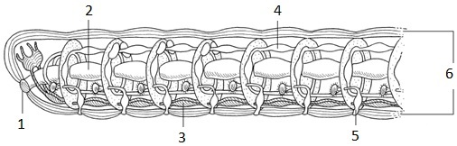
1. ________________________________
2. ________________________________
3. ________________________________
4. ________________________________
5. ________________________________
6. ________________________________
Innerer Körperbau des Regenwurms
Regenwurm-Längsschnitt: Handreichung f. d. Unterricht Fokus Biologie 1 (2004), S. 155

Korrekturrand
Ü: ____________________________________________________________
Auch im Inneren des Regenwurmkörpers ist die Gliederung in Segmente zu erkennen. Die Segmente sind durch ________________ voneinander abgegrenzt. Besonders deutlich wird dies beim Nervensystem. Den größten Teil bildet ein langgezogener, einfacher Strang von Nervenfasern, der in jedem Segment zwei Nervenknoten besitzt. Wegen seiner Lage auf der Rückenseite des Tieres wird das Nervensystem auch als ____________________ genannt.

Ü: ____________________________________________________________
Wie bei den Wirbeltieren findet man auch beim Regenwurm einen offenen ____________________________. Damit ist gemeint, dass das Blut nicht frei in den Körperzwischenräumen, sondern in Blutgefäßen fließt. In einem Rückengefäß, das den gesamten Körper durchzieht, fließt der Blutstrom von hinten nach vorn. Es ist über ________________ mit den beiden Bauchgefäßen verbunden, in denen das Blut zum Körperende zurückfließt. Ein zentrales Herz ____________, allerdings kann sich das Rückengefäß abschnittsweise zusammenziehen und so das Blut durch die Gefäße pumpen. Außerdem dienen die _____________________________________ durch Pumpbewegungen als Hilfsherzen.
Atmungsorgane sind bei Regenwürmern nicht vorhanden. Dies lässt darauf schließen, dass die Würmer den für ihre Lebensvorgänge erforderlichen ____________________ über die reich durchblutete ___________ aufnehmen. Damit dies möglich ist, muss die sie ständig trocken gehalten werden. Regenwürmer sind daher Feuchtlufttiere.

Ü: ____________________________________________________________
Regenwürmer sind ____________________, d. h. sie bilden sowohl Spermien als auch Eizellen. Ungefähr 8 – 12 Wochen nach der Begattung schlüpfen die Nachkommen aus den befruchteten Eiern.
Regenwurm-Comic: https://pixabay.com/de/regenwurm-wurm-niedlich-gl%C3%BCcklich-151033/ (05.03.2017, 21:14) CC0 Public Domain; Urheber: unbekannt
Regenwurm 4 – Atmung, innerer Körperbau und Fortpflanzung Lösungshinweise

Material:

- Regenwurm - Kleintiere im Boden (Dauer: 13:02 min f; Produktionsjahr: 1973/2008; Verleihnummer: 4602571)
- eingeführtes Lehrbuch: Biosphäre BNT 5/6 BW (2015), S. 182 ff., Fokus BNT 5/6 BW (2015), S. S. 126 ff., Natura BNT 5/6 BW (2015), S. 244 ff.

- Beschrifte mit den Informationen aus Film und Buch die Abbildung und gestalte sie bunt (vgl. Buch).
- Ergänze zudem den Lückentext sinnvoll:
  - Ergänze die Lücken im Text und die Überschriften.
  - Achtung: An 4 Stellen hat der Fehlerteufel zu geschlagen. Finde die fehlerhaften Stellen, unterstreiche rot und verbessere sie richtig am rechten Rand.

1. Mundöffung
2. Darm
3. Bauchmark
4. Rückengefäß
5. Ausscheidungsorgan (flüssig)
6. Hautmuskelschlauch
Innerer Körperbau des Regenwurms
Regenwurm-Längsschnitt: Handreichung f. d. Unterricht Fokus Biologie 1 (2004), S. 155

Korrekturrand
Ü: Innere Gliederung und Nervensystem
Auch im Inneren des Regenwurmkörpers ist die Gliederung in Segmente zu erkennen. Die Segmente sind durch Querwände voneinander abgegrenzt. Besonders deutlich wird dies beim Nervensystem. Den größten Teil bildet ein langgezogener, einfacher Strang von Nervenfasern, der in jedem Segment zwei Nervenknoten besitzt. Wegen seiner Lage auf der Rückenseite des Tieres wird das Nervensystem auch als Bauchmark genannt.
doppelter
Bauchseite

geschlossenen

feucht

Ü: Kreislaufsystem und Atmung
Wie bei den Wirbeltieren findet man auch beim Regenwurm einen offenen Blutkreislauf. Damit ist gemeint, dass das Blut nicht frei in den Körperzwischenräumen, sondern in Blutgefäßen fließt. In einem Rückengefäß, das den gesamten Körper durchzieht, fließt der Blutstrom von hinten nach vorn. Es ist über Seitengefäße mit den beiden Bauchgefäßen verbunden, in denen das Blut zum Körperende zurückfließt. Ein zentrales Herz fehlt, allerdings kann sich das Rückengefäß abschnittsweise zusammenziehen und so das Blut durch die Gefäße pumpen. Außerdem dienen die vorderen Seitengefäße durch Pumpbewegungen als Hilfsherzen.
Atmungsorgane sind bei Regenwürmern nicht vorhanden. Dies lässt darauf schließen, dass die Würmer den für ihre Lebensvorgänge erforderlichen Sauerstoff über die reich durchblutete Haut aufnehmen. Damit dies möglich ist, muss die sie ständig trocken gehalten werden. Regenwürmer sind daher Feuchtlufttiere.

Ü: Fortpflanzung
Regenwürmer sind Zwitter, d. h. sie bilden sowohl Spermien als auch Eizellen. Ungefähr 8 – 12 Wochen nach der Begattung schlüpfen die Nachkommen aus den befruchteten Eiern.
Regenwurm-Comic: https://pixabay.com/de/regenwurm-wurm-niedlich-gl%C3%BCcklich-151033/ (05.03.2017, 21:14) CC0 Public Domain; Urheber: unbekannt

